Davinci View 代码结构
1.优化后Davinci View的基本代码包结构如下图所示:
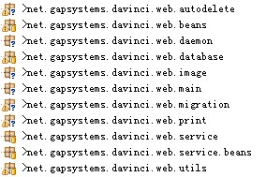
2.详细说明
2.1 autodelete(主要是AutoDelete的逻辑实现以及一些设置AutoDelete参数的方法和验证参数有效性的方法)
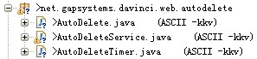
2.1.1 AutoDelete.java负责对参数的校验,设置和读取.
2.1.2 AutoDeleteService是每个单独的Delete任务的具体执行逻辑
2.1.3 AutoDeleteTimer 是一个定时器,每五分钟一次启动所有可以执行的Delete任务.

2.2 beans(Davinci view对外开放的接口以及序列化/反序列化xml文件时,需要调用的实体bean.用于保存和传递信息)
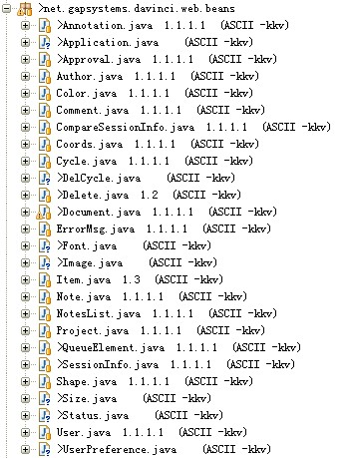
2.3 daemon (目前就只有一个负责监听dvprocess进程工作状态的定时器类,此定时器在dvprocess不正常工作或者网络通信出现异常的情况下,能够发送邮件通知指定人员.同时可以根据需要自动重启dvprocess.维持系统的正常运行)
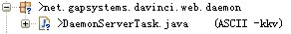

2.4 database (数据库相关的包)
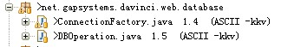
2.4.1 ConnectionFactory.java 负责从配置文件中读取数据源相关信息,初始化数据库.并提供获取数据库连接的方法
2.4.2 DBOperation.java 提供dvview需要使用的操作数据库数据的方法.

2.5 image (session/Annnotation/Approval信息的添加修改和删除操作.user preference的管理,以及文件处理的优先级的管理)
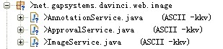
2.5.1 AnnotationService annotation信息的相关操作方法类
2.5.2 ApprovalService approval的管理类
2.5.3 ImageService session管理,文件处理状态,user preference管理

2.6 main (启动加载应用程序类.负责调用ConnectionFacotry,ApplicationMapping,FontSelectorFactory的初始化以及Configuration.java的初始化)
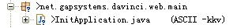

2.7 migration (这个包主要是负责一些类Davinci系统的相关数据到Davinci系统的一个迁移.提供一个converter接口.目前实现了的数据迁移主要是针对RTI系统的数据)
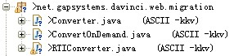
2.7.1 Converter.java 数据迁移的接口.
2.7.2 ConvertOnDemand.java 根据不同的数据来源情况,调用不同的converter实现进行处理
2.7.3 RTIConverter 实现了converter的类,负责针对RTI格式的数据的处理

2.8 print (负责 Print to Pdf相关功能)
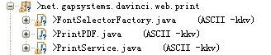
2.8.1 FontSelectorFactory 负责加载font.xml的设置.同时提供返回字体选择器的方法,用于打印summrysheet时候生成的内容中可以支持更多的语言。
2.8.2 PrintPDF 打印pdf文件的逻辑控制类
2.8.3 PrintService 负责print to pdf中,具体操作pdf文件的方法以及添加annotation,生成summary sheet的方法。

2.9 service (负责davinci-view-service对外开放的http接口和webservice接口)
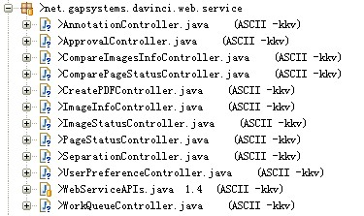
2.9.1 WebServiceAPIs.java 暴露出的webservice接口.(主要是第三方的workflow系统使用和compareClient使用)
2.9.2 *****Controller.java 负责具体的某一个功能的http接口(client使用)

2.10 service.beans (主要是webservice传递信息使用的bean类)
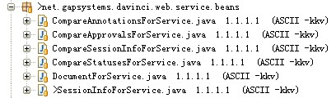

2.11 utils (dvview系统的一些初始化配置信息,application-mapping的映射,邮件发送类,序列化/反序列化类等)
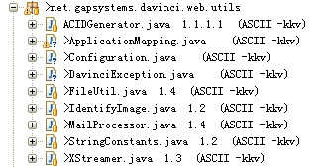
2.11.1 ACIDGenerator( acid号产生器)
2.11.2 ApplicationMapping.java 加载WEB-INF/classes/application-mapping.xml.提供sessionkey到application的映射
2.11.3 Configuration.java 启动后加载WEB-INF/davinci.properties的相关参数.dvview在运行期间就可以直接从内存中获取这些启动参数
2.11.4 DavinciException.java 一个特殊的异常类.
2.11.5 FileUtil 主要包括一些从xml反序列化成bean对象以及将bean序列化成字符串后保存到文件中的方法.
2.11.6 IdentifyImage.java 获取一个pdf或者jpg文件的长宽信息,print to pdf的使用会使用.同时可以获取一个图像文件的页数.在startprocess的使用会使用.
2.11.7 MailProcessor.java 发送邮件的类
2.11.8 StringConstants.java 保存一些系统常量
2.11.9 XStreamer.java 提供序列化和反序列化的类的映射及层次关系。

